Módulo 01

Capítulo 10

Aula 03

<https://youtu.be/Jszz7M676y8>

**Links para download**

Para fazermos um link de download precisamos ter o arquivo em nossas pastas do projeto do site, criar um linke colocar o caminho do arquivo dentro do href.

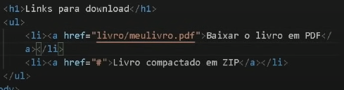

*Temos um parâmetro que podemos usar junto com a tag de a que é o type que é usado para descrever o tipo do download. Para identificarmos o tipo, do que se trata o link, devemos acessar o site <https://www.iana.org/assignments/media-types/media-types.xhtml> . Neste site temos a lista de todos os media types

